 | UNIVERSIDADE ESTADUAL DO CENTRO-OESTE  SETOR DE CIÊNCIAS AGRÁRIAS E AMBIENTAIS  CAMPUS CEDETEG, GUARAPUAVA, PR  PROGRAMA DE PÓS-GRADUAÇÃO EM AGRONOMIA | 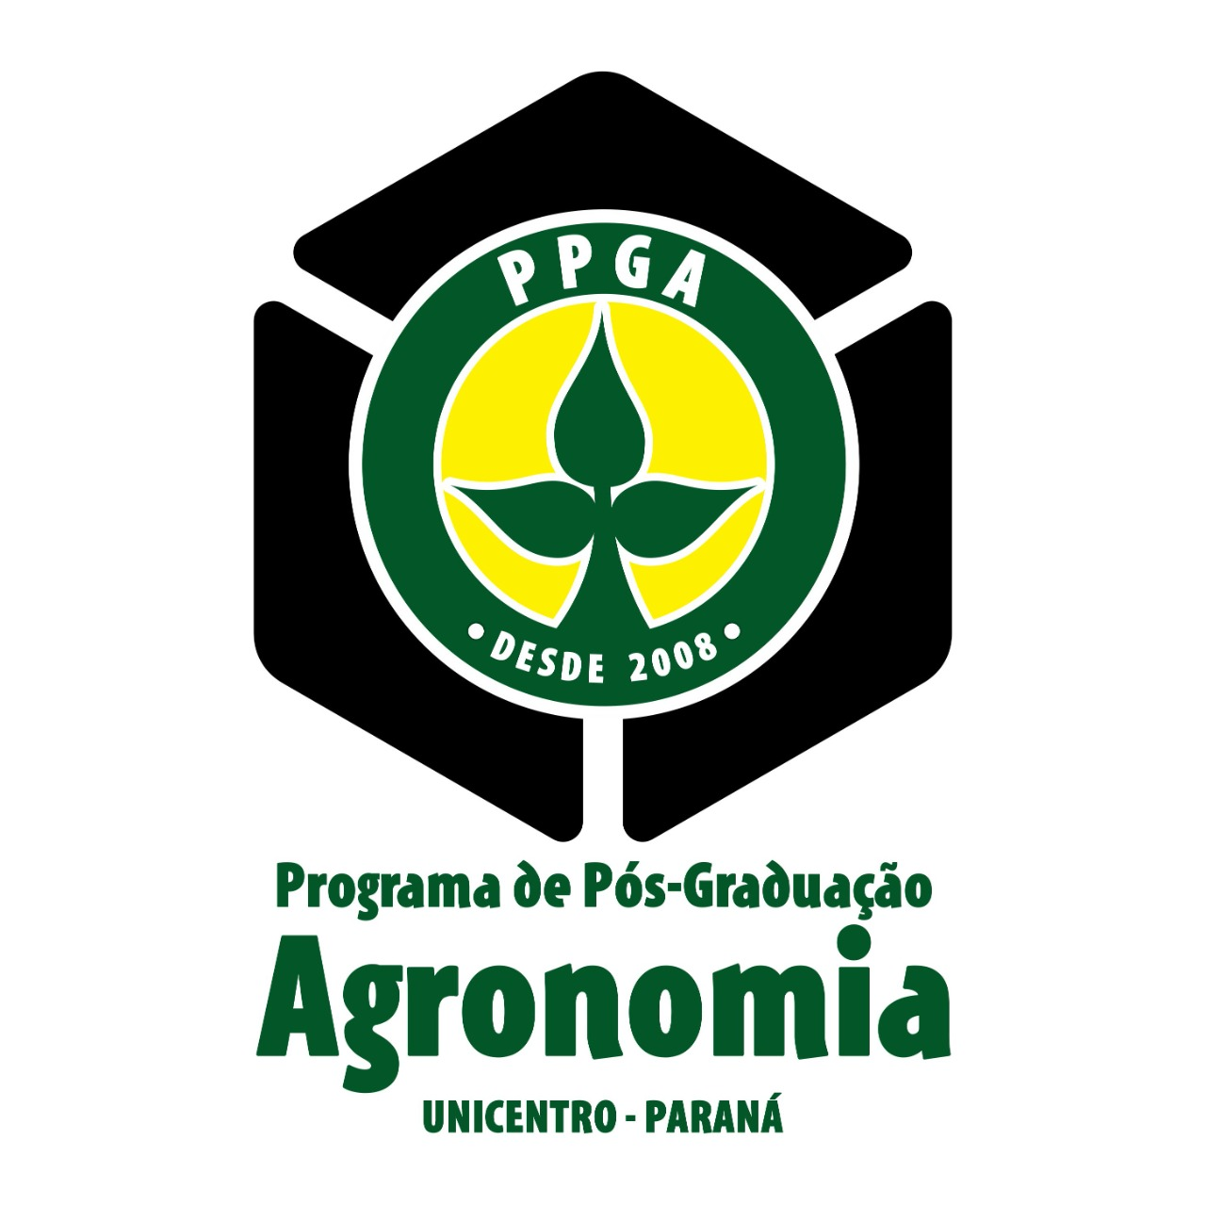
ANEXO 2
REQUERIMENTO PARA DEFESA DE MESTRADO
(Instrução Normativa 004/2024 - PPGA/UNICENTRO)

1. IDENTIFICAÇÃO
Pós-graduando(a): RA:

Orientador(a):

Co-orientador(a) (se for o caso):

2. TÍTULO DA DISSERTAÇÃO

3. DATA E HORÁRIO SUGERIDOS
Data: | Horário: ( ) 8h30min ( ) 13h30min | Remota ( ) Híbrida ( ) Presencial ( )

4.SUGESTÃO PARA COMPOSIÇÃO DA BANCA EXAMINADORA (art. 5º da IN 004/2024)
DOCENTE | IES de Origem | e-mail
Titulares
1.
2.
3.
Suplentes
5.
6.
Observação: 1. Recursos não disponíveis para membros externos.
2. O arquivo em PDF para a banca deve ser encaminhado com 7 dias de antecedência da data prevista para a defesa, por meio da secretaria do PPGA.

De acordo, em ____/____/____ _______________________ ______________________
Pós-graduando(a) Orientador(a)
Informações da Secretaria do PPGA | Parecer do Colegiado do PPGA:
1. Exame de Suficiência: _____/____/______  2. Presença em defesas: ________________  Assinatura da Secretaria do PPGA | Aprovado em reunião do Colegiado do Programa de Pós-Graduação, conforme Ata N° ___________, de _____/_____/20__.  _________________________________ Assinatura do(a) Presidente do Colegiado.
* - Esse formulário deve ser preenchido 30 dias antes da previsão da Defesa para ser submetido ao Colegiado do Curso.

